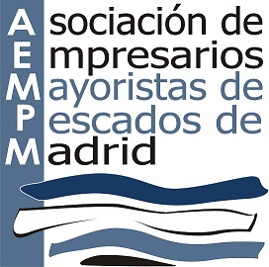

Circular núm.211
Fecha: 30/10/2015
Asunto: Jornada Informativa SetPesca

Estimados compañeros:
Os recuerdo nuestra cita el próximo lunes 2 de noviembre en el salón de actos de Mercamadrid para la Jornada Informativa sobre el programa SETPESCA “Sistema Integrado para la Gestión de la Trazabilidad de Pescados y Productos Congelados” y Mejora del etiquetajes y Normalización de Códigos de Productos.
Os animo a venir a solventar todas vuestras dudas sobre este sistema animándoos a preguntar todo aquello que queráis aclarar. Estaré yo con algún miembro más de la directiva, representantes de Soft Control y representantes de nuestros clientes los pescaderos FEDEPESCA.
Es de máxima importancia que nos unamos todos en este proyecto. Os espero.
Gracias.

LA JUNTA DIRECTIVA

